ITEM | CONTEMPLADO EN PRESUPUESTO | PRESUPUESTO COMPROMETIDO | PRESUPUESTO  CONTEMPLADO | DETALLE | CANTIDAD | IMAGEN DE REFERENCIA DE LOS PRODUCTOS (SIMILAR A)
1.4.1.4 IMPLEMENTOS DE ESTIMULACIÓN | $1.000.000.- | $497.917.- | $350.000.- | Set Blocks Didáctico Encaje Jumbo 100 Piezas | 2 un | 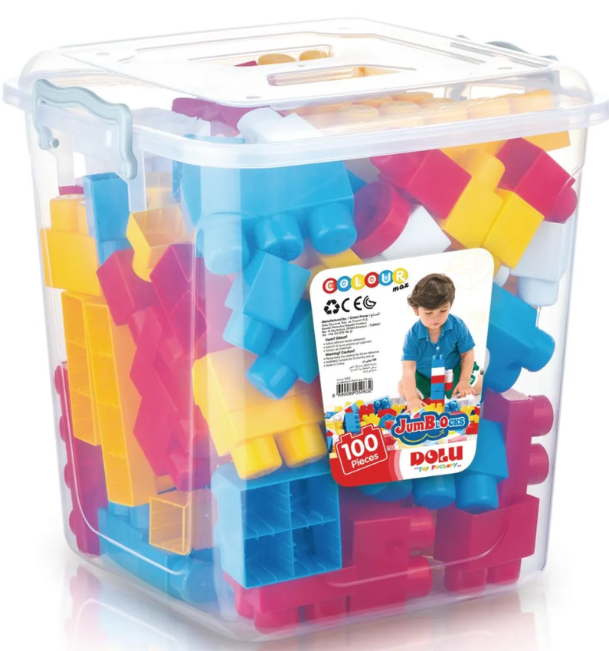
 |  |  |  | tangrama rectangular 27x17cm | 2 un | 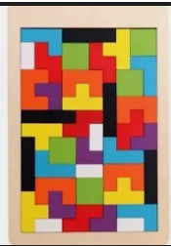
 |  |  |  | Rompecabezas De Madera Tangram 17x13 cm con tarjetas de instrucciones. | 2 un | 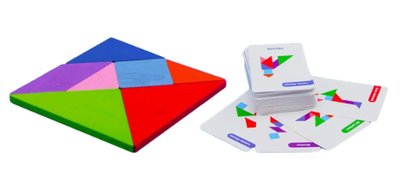
 |  |  |  | Túnel De Juego Gigante De tela y plegable de 46x180cm | 2 un | 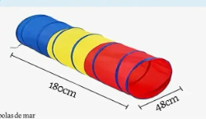
 |  |  |  | Kit de Cuentas, Mostacillas, Letras 24 Colores  contenido  - Cuentas de arcilla polimérica de 6mm en múltiples colores.  - Cuentas con letras del abecedario (diseño circular y cuadrado).  - Cuentas con caritas felices de colores y diseños variados.  - Dijes metálicos dorados y plateados (estrellas, hojas, dijes colgantes).  - Caracoles de mar naturales.  - Argollas de unión, broches de langosta y tapanudos dorados.  - 4 rollos de hilo elástico (negro, azul, rosa, blanco).  - 1 tijera pequeña de manualidades.  - 2 pinza plástica de asistencia. | 6 un | 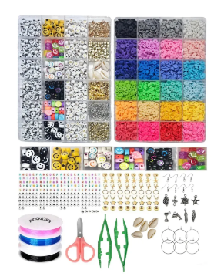
 |  |  |  | Set de Crochets de Aluminio / 9 Piezas | 3 un | 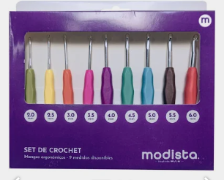
 |  |  |  | Set 6 Agujas Plásticas Para Lana | 2 un | 
 |  |  |  | Juego De Cocina Para Niños Con Sartenes y Utensilios, 83 Pcs Color Verde | 1 un | 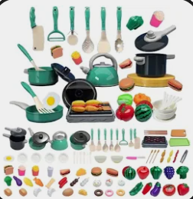
 |  |  |  | 300 pelotas Plástica Suave Para Carpa Piscina Niño Color Surtidos | 1 un | 
 |  |  |  | Piscina Inflable 147x33 cm | 1 un | 

____________________________________
LISSETTE ÁLVAREZ ORELLANA
COORDINADORA Y GESTORA SOCIAL
CENTRO COMUNITARIO DE CUIDADOS
PERQUENCO

